49

LAMPIRAN-LAMPIRAN

PEDOMAN WAWANCARA UNTUK PPGT
- Apa yang kamu pahami tentang kemajuan teknologi?
- Apa yang kamu pahami tentang kemajuan gadgetl
- Apa yang kamu ketahui tentang ibadah?
- Selama mengikuti ibadah PPGT apakah ada perubahan sikap/prilaku yang
kamu alami? (jika ya sebutkan perubahan-perubahan apa saja, jika tidak
sebutkan penyebabnya)
- Apakah kamu pema merekam kegiatan beribadah, jika ya apa tujuanmu
untuk merekam?
- Apakah Smartphone kamu memiliki aplikasi Alkitab?
- Menurut kamu bagaimana penggunaan gadget dalam ibadah PPGT?

PEDOMAN WAWANCARA UNTUK MAJELIS DAN ORANG TUA
1. Menurut pemantauan dari Majelis Gereja/orang tua bagaimana penggunaan
Smartphone di kalangan pemuda di dalam beribadah?
2. Apakah penggunaan Smartphone dalam beribadah memiliki manfaat?

MO | Hari/Tangga  1 | Materi  Bimbingan | Catatan/Solusi  Bimbingan | Tanggal  Setor  Perbaikan | Paraf  Pembimbing | Paraf  Pembimbing
1. | Selasa 21-07-  2020 | Bab 1 | ❖ Perbaiki  paragraf, dan  pertajam apa  yang menjadi  permasalahan  yang akan di  teliti | Sabtu 25-  07-2020
 |  |  |  |  |  | /j
2.. | Selasa 28-07-  2020 | Bab I,II | ❖ Perbaiki  catatan kaki,  paragraf dan  perbanyak | Jumat 31-  07-2020 | y | 9

 |  |  |  | referensi
 | J. | Selasa 04-08-  2020 | Bab II | ❖ Perbaiki  kalimat,  i bahasa asing  j atau yang  i bukan bahasa  Indonesia  harus ditulis  miring. | Selasa 11-  08-2020  r
 | 41. | Jumat 21-08-  2020 | Bab II | ❖ Perbaiki j  kalimat, spasi  berantakan,  menggunaka  n spasi 2, ’  lanjut Bab III | Selasa 25-  08-2020
55. |  | Jumat 28-08-  2020 | Bab III i | ❖ Perbaiki j  teknis anal isi  data,  tambahkan | Rabu 02-  09-2020 | /

i  i | —— |  |  | pedoman  wawancara
 | 6. | R abu 07-09-  2020 | Bab III | ❖ Lengkapi  sampul,  daftar isi,  kata  pengantar  dan daftar  pustaka  ❖ ACC | Sabtu 12-  09-2020 | f
? | '7 | Jumat  17/09/2020 | Hasil  koreksian  dari dosen  penguji | ❖ Perhatikan  koreksian  dari dosen  penguji  ❖ Ganti kata  peran  menggunaka  n 1  penggunaan ;  ❖ Lanjut ;  penelitian j | Senin  23/11/2020 | y
 |  |  |  | ❖ Tambahkan

53
88.
Senin
Bab 1-5

23/11.2020
wawancara
bersama
nggota
Jemaat
❖ Tuliskan Minggu
sejauh apa 29/11/2020
manfaat
gadget bagi
PPGT Jem.
Sa’dan.
❖ Tambahkan
pedoman
wawancara
untuk Majeli
Gereja dan
Anggota
Jemaat
❖ Perbaiki
spasi
❖ Tambahkan
keterangan
Gereja Toraja
padajudul
❖ Tambahkan
abstrak

❖ Perbaiki
halaman
❖ Perhatikan
pengetikan
!9. | Senin  30/11/2020 | Sampul-  lampiran | ❖ Tambahkan  lembar  persetujuan  ❖ Lampirkan  surat  keterangan  sudah  meneliti  ❖ Lampirkan  cek plagiasi  ❖ Pengetikan  perhatikan  ❖ ACC | Rabu  2/12/2020 | i
1.0 | Selasa  8/12/2020 | Hasil  koreksian  ujian  skripsi | ❖ Perbaiki  koreksian  dari dosen  penguji | Selasa  15/12/2020

Ns'O | Hari/Tangga  1 | Materi  Bimbingan | Catatan/Solusi  Bimbingan | Tanggal  Setor  Perbaikan | Paraf  Pembimbing | Paraf  Pembimbing
1. | Selasa 21-07-  2020 | Bab 1 | ❖ Perbaiki  paragraf, dan  pertajam apa  yang menjadi  permasalahan  yang akan di  teliti | Sabtu 25-  07-2020 | r
22. | Selasa 28-07-  2020 | Bab I,II | ❖ Perbaiki  catatan kaki,  paragraf dan  perbanyak | Jumat 31-  07-2020

51
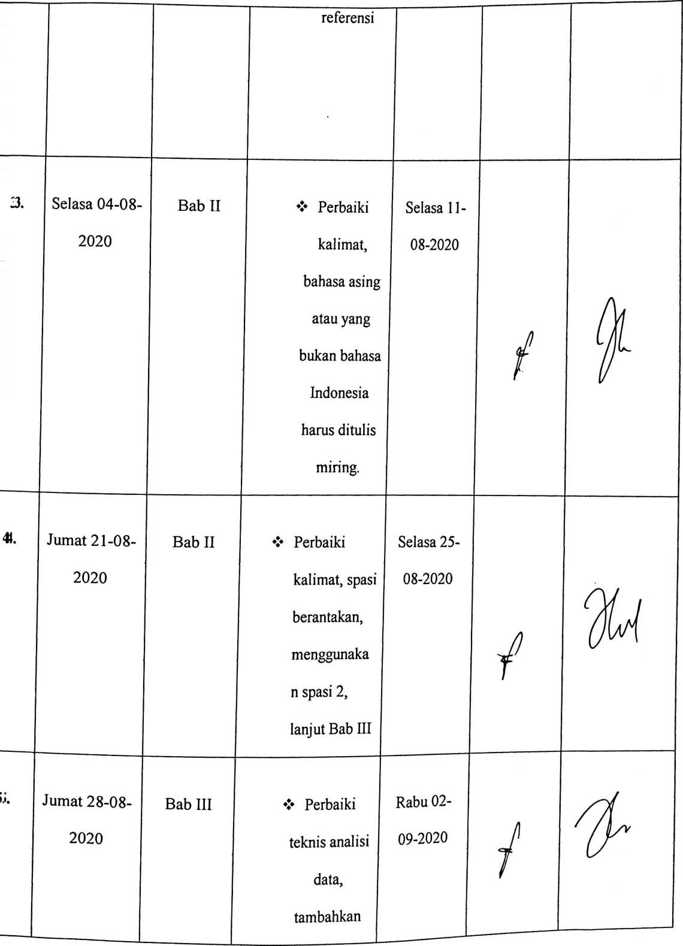

pedoman
wawancara
 | R abu 07-09-  2020 | Bab III | ❖ Lengkapi  sampul,  daftar isi,  kata  pengantar  dan daftar  pustaka  ❖ ACC | Sabtu 12-  09-2020
T | Jumat  17/09/2020 | Hasil  koreksian  dari dosen  penguji | ❖ Perhatikan  koreksian  dari dosen  penguji  ❖ Ganti kata  peran  menggunaka  n  penggunaan  ❖ Lanjut  penelitian | Senin  23/11/2020 | Z'
 |  |  | ❖ Tambahkan

53
Senin
Bab 1-5

23/11.2020
wawancara
bersama
nggota
Jemaat
❖ Tuliskan Minggu
sej auh apa 29/11/2020
manfaat
gadget bagi
PPGT Jem.
Sa’dan.
❖ Tambahkan
pedoman
wawancara
untuk Majeli
Gereja dan
Anggota
Jemaat
❖ Perbaiki
spasi
❖ Tambahkan
keterangan
Gereja Toraja
padajudul
❖ Tambahkan
abstrak

❖ Perbaiki
halaman
❖ Perhatikan
pengetikan
•9. | Senin  30/11/2020 | Sampul-  lampiran | ❖ Tambahkan  lembar  persetujuan  ❖ Lampirkan  surat  keterangan  sudah  meneliti  ❖ Lampirkan  cek plagiasi  ❖ Pengetikan  perhatikan  ❖ ACC | Rabu  2/12/2020 | /
:io | Selasa  8/12/2020 | Hasil  koreksian  ujian  skripsi | ❖ Perbaiki  koreksian  dari dosen  penguji | Selasa  15/12/2020 | /

PERPUSTAKAAN IAKN TORAJA
Jl. Poros Makale-Makassar KM 12 Mengkendck

SURAT KETERANGAN BEBAS PUSTAKA
r
/
Dengan ini menerangkan bahwa
Nama :YONI SULI MAPPADANG
NIP/NIM/NIS :2020164444
No Anggota :0003555
Menurut catatan kami tidak memliki pinjaman pustaka ataupun denda di PERPUSTAKAAN
IAKN TORAJA. Surat keterangan ini dikeluarkan untuk keperluan : Wisuda dan Akademik
Demikian Surat Keterangan ini dibuat untuk dapat dipergunakan sebagaimana mestinya.

Tana Toraja, 18
Penanggung jart
ANDARIAS IpANTING/
Kepala UPT Perpustakaan

( Anggota PGI )
KLASIS SA'DAN
PIMPINAN MAJELIS JEMAAT SA'DAN
H»
Alamat: Palato - Lembang Sangkaropi' - Kecamatan Sa'dan - Toraja Utara - Sulawesi Selatan
SURAT KETERANGAN
Nomor: 46/PM-JS/KS/XI/2020
Yang bertanda tangan dibawah ini, Pimpinan Majelis Gereja Jemaat Sa’dan
dengan ini menerangkan dengan sesungguhnya bahwa:

Nama  Alamat  T.Tgl Lahir  Jenis Kelamin  Pekerjaan | : Yoni Suli Mappadang  : Sa’dan Malimbong  : sa’dan,14 Juni 1997  : Perempuan  : Mahasiswa

Adalah benar telah melaksanakan penelitian dan wawancara kepada PPGT
Majelis Gereja,dan anggota Jemaat Sa’dan dalam rangka penyusunan
Skripsi.
Demikian surat keterangan ini kami berikan untuk di pergunakan
sebagaimana peruntukkannya.
Salam Dan Doa.
Sa ’ dan, 29 november 2020
Pimpinan Majelis Gereja Jemaat Sa’dan,
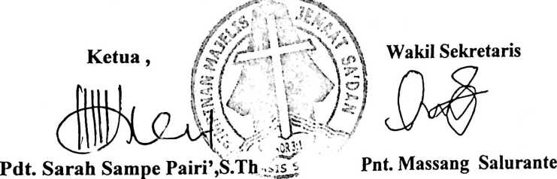
57
Tempat Penelitian
Jemaat Sa’dan Klasis Sa’dan”
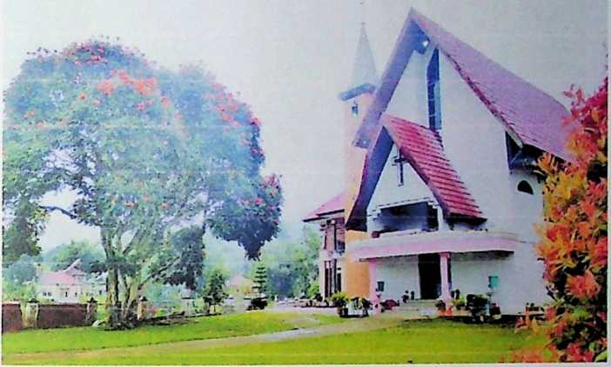
Ibadah Pemuda
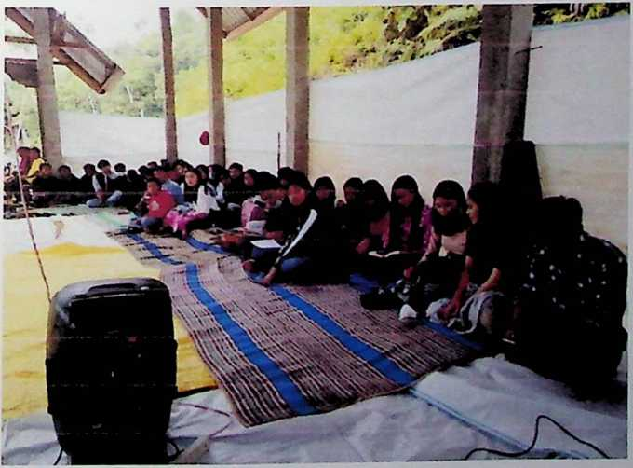

58
Kegiatan Wawancara
